МАЗ-501/501Б 4х4 первый советский полноприводный тягач-лесовоз с прицепом-роспуском 2-Р-15/ТМЗ-803 гп 15 тн, снаряжённый вес 7.6+3.2 тн, ЯАЗ-204А/М204А/ЯМЗ-236 110/120/180 лс, 45/60 км/час, 17198 экз., г. Минск, Тавда 1956-66 г.
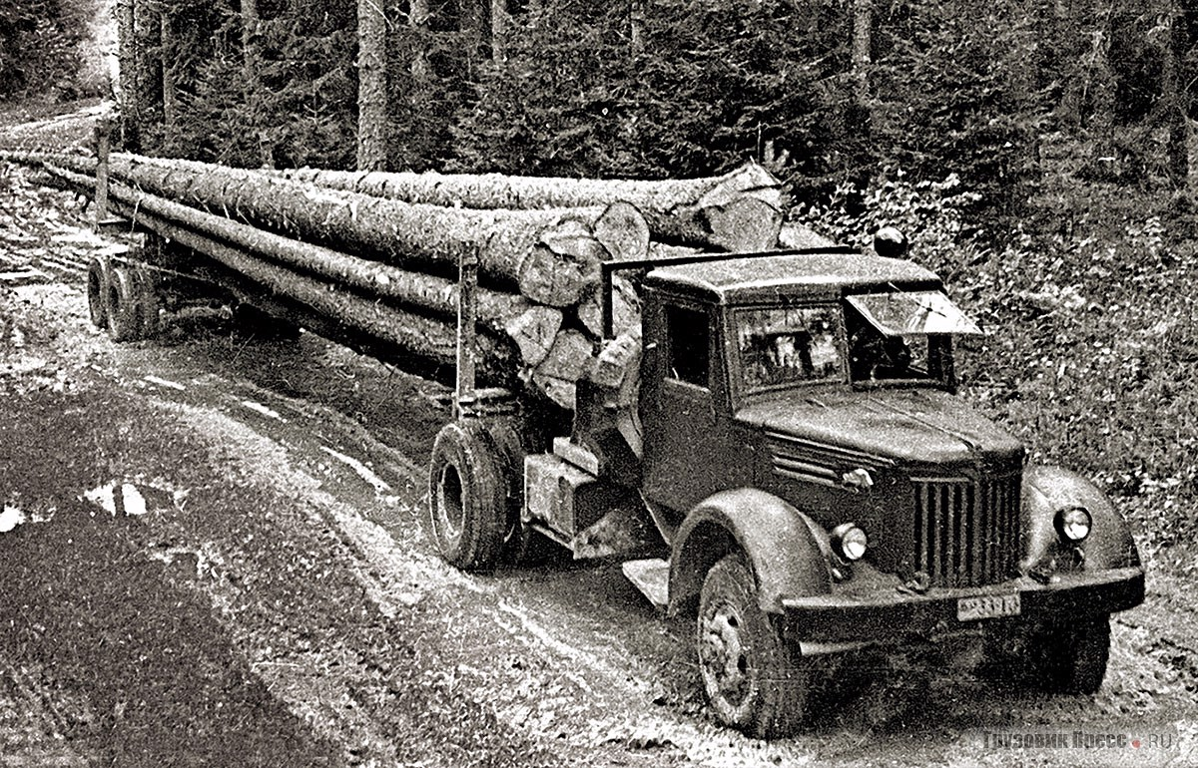

Выдержки из статьи Михаила Соколова «История большегрузных полноприводных грузовиков МАЗ-501, МАЗ-501В, МАЗ-502» на gruzovikpress.ru, ГП 12-2010. Как всегда отличная работа, спасибо автору и создателям сайта.
Минскому автозаводу предложили по «леспромовским» ТУ создать полноценный специализированный лесовоз с коником и прицепом, предназначенный для вывоза леса в сортиментах и хлыстах длиной до 35 м с применением прицепа-роспуска, полной грузоподъемностью автопоезда 15 т, поскольку до того древесина в СССР вывозилась в основном на стандартных бортовых грузовиках с платформами, замененными на коники уже в процессе эксплуатации. Вскоре совместно с ЦНИИМЭ в разработку «501-го» внесли отраслевые коррективы, и в ноябре 1953 г. были построены первые опытные образцы лесовоза, прошедшие за следующие полтора года полный цикл всесторонних испытаний. МАЗ-501 стал первым отечественным автомобилем с постоянным приводом на все колеса, поскольку штатным для него планировался именно режим бездорожья.
Конструкторы завода во главе с ведущим по «полноприводникам» А.Х. Лефаровым в дополнение к 5-ступенчатой КП от МАЗ-200 оснастили «501-й» 2-ступенчатой раздаточной коробкой (РК) с обеими понижающими передачами. Оригинальным был и передний мост, представляющий собой несущую двутавровую стальную балку, впереди которой смонтирован специальный малогабаритный центральный редуктор, который сместили влево относительно продольной оси машины, чтобы компактно разместить между лонжероном рамы и картером двигателя. От редуктора полуоси в тонкостенных защитных трубах шли на бортовые передачи , располагавшиеся за рессорными площадками. Такая нетрадиционная конструкция диктовалась ограничением высоты тягача, так как при установке переднего ведущего моста с двойным редуктором (аналогичным заднему) «501-й» «подрос» бы по сравнению с МАЗ-200 на 400 мм, что было нежелательно (высокий центр тяжести и погрузочная высота), здесь же ее прирост удалось снизить до 170–200 мм. Для поворота передних колес использовались достаточно надежные шарниры типа «двойной кардан» и шкворни на конических роликовых подшипниках.
Двигатель вместе со сцеплением и КП заимствован у МАЗ-200. Рама же по сравнению с «200-м» была значительно усилена. Подняв ее на 170 мм, пришлось изменить кронштейны задних рессор. В переднюю подвеску кроме усиленных рессор ввели гидравлические амортизаторы двухстороннего действия.
Рулевое управление тоже от «200-го». Две «запаски» крепились за кабиной на стальных держателях, а их спуск-подъем осуществлялся специальным тросовым устройством. Топливный бак на 225 л, располагавшийся на раме справа, снизу был закрыт металлический решеткой, а сверху – настилом грузовой площадки, поэтому при заправке для доступа к горловине бака нужно было сначала открыть люк настила. Вдобавок к штатному электрооборудованию МАЗ-200 «501-й» оснастили поворотной фарой для освещения места погрузки. Задний фонарь и номерной знак устанавливали рядом с ней, под крышей кабины.
В задней части рамы монтировалась тяговая балка с системой отверстий в лапах для крепления возможной крестовой сцепки роспуска. Коник 2400х1150 мм с откидными стойками, смещенный на 250 мм вперед от задней оси, поворачивался на собственной раме на 35° в каждую сторону. Кроме того, за кабиной устанавливалось решетчатое защитное ограждение из углового железа, закрепленное на раме.
Образцы МАЗ-501 проходили испытания в Червенском леспромхозе (ЛПХ) ЦНИИМЭ. Автомобиль уверенно передвигался по дорогам всех типов, бездорожью, снегу до 0,5 м. По итогам испытаний межведомственная комиссия сделала вывод, что по грузоподъемности, проходимости и тяговым качествам МАЗ-501 вполне отвечает предъявляемым требованиям, а по экономичности значительно превосходит все автомобили, применявшиеся до тех пор. Первый серийный лесовоз МАЗ-501 в составе опытно-промышленной партии сошел с главного конвейера завода 18 декабря 1955 г., а в следующем году началось серийное производство, продолжавшееся почти 10 лет.
Изначально на МАЗ-501 ставили двухтактный дизель ЯАЗ-204А объемом 4,65 л и мощностью 110 л.с., но из-за недостатка последнего уже к концу 1950-х (с шасси № 3741) устанавливали 120-сильный вариант ЯАЗ-М204А. С 1962 г. на конвейер встал последний вариант – МАЗ-501Б, отличавшийся новым четырехтактным 6-цилиндровым дизелем ЯМЗ-236 мощностью 180 л.с., позволившим значительно улучшить тяговые свойства и динамику и увеличить максимальную скорость до 60 км/ч. МАЗ-501Б выпускали до 1966 г., пока семейство «200» не уступило место новому МАЗ-500. Всего изготовлено 17198 единиц. Равноценная замена «501-му» появилась далеко не сразу, МАЗ-509 стали появляться к началу 1970-х, а выпуск неудачного предшественника «509П» был крайне мал.

ТЕХНИЧЕСКАЯ ХАРАКТЕРИСТИКА МАЗ-501
ОСНОВНЫЕ ДАННЫЕ МАЗ-501
Грузоподъемность автопоезда (автомобиля с роспуском) в т . . 15
в том числе вес груза, приходящегося на коник автомобиля, в т.......5
Общий вес автомобиля в кг..................................7575
Общий вес автомобиля с грузом в кг........................12800
Распределение веса в кг: без груза на переднюю ось 4000, на заднюю ось 3575
с грузом: на переднюю ось 4450, на заднюю ось 8350
Габаритные размеры в мм: длина 6700, ширина 2650, высота (без нагрузки) 2650
База (расстояние между осями) в мм........................4520
Колея передних колес (по грунту) в мм .... .............1950
Колея задних колес (между серединами сдвоенных колес) в мм . 1920
Наименьшее расстояние от поверхности дороги до нижней точки автомобиля с полной нагрузкой в мм (не менее):
под картером переднего моста.300, под картером заднего моста 290
Наибольший радиус поворота в обе стороны в м: по колее наружного колеса 11, по крылу 11,6
Углы свеса (выезда) с полной нагрузкой в град.: передний 50, задний 45

ХАРАКТЕРИСТИКА ДВИГАТЕЛЯ МАЗ-501
Тип: С воспламенением от сжатия, двухтактный, с непосредственным впрыском и прямоточной продувкой
Модель ЯАЗ-204А, Число цилиндров 4, Диаметр цилиндра в мм 108
Ход поршня в мм..........................................127
Рабочий объем цилиндров в л................................4,65
Степень сжатия (номинальная) . . ..........................16
Номинальная мощность при 2000 об/мин. в л. с................110
Максимальный крутящий момент при 1200-1400 об/мин в кгм . 47
Рекомендуемое число оборотов коленчатого вала при нагрузке в минуту 1500-2000
Порядок работы цилиндров..................................1-3-4-2
Расположение цилиндров . . ..............Однорядное, вертикальное, в одном блоке

ТЕХНИЧЕСКАЯ ХАРАКТЕРИСТИКА МАЗ-501. СИЛОВАЯ ПЕРЕДАЧА
Сцепление......................... Однодисковое, сухое
Коробка передач: Трехходовая, с пятой повышающей передачей, синхронизаторы на второй, третьей, четвертой и пятой передачах
Передаточные числа:
первой передачи......................................6,17
второй » ......................................3,40
третьей » ......................................1,79
четвертой » ......................................1,00
пятой » ......................................0,78
заднего хода........................................6,69
Раздаточная коробка:
Двухступенчатая, с межосевым несимметричным дифференциалом планетарного типа
Передаточные числа раздаточной коробки: первой передачи 2,16, второй 1,18
Карданные валы: Открытого типа, с игольчатыми подшипниками
Главная передача переднего моста Центральный редуктор с коническими шестернями и две разнесенные по концам балки колесные передачи с цилиндрическими шестернями
Общее передаточное число переднего моста..................9,81
Передаточное число главной передачи........................3,2
Передаточное число колесной передачи......................3,066
Шарниры полуосей переднего моста.............Равных угловых скоростей, типа «двойной кардан»
Главная передача заднего моста двойная, с коническими и цилиндрическими шестернями
Передаточное число главной передачи заднего моста..........9,81
Дифференциалы переднего и заднего мостов.........Конические, с четырьмя сателлитами
Полуоси: Разгруженного типа
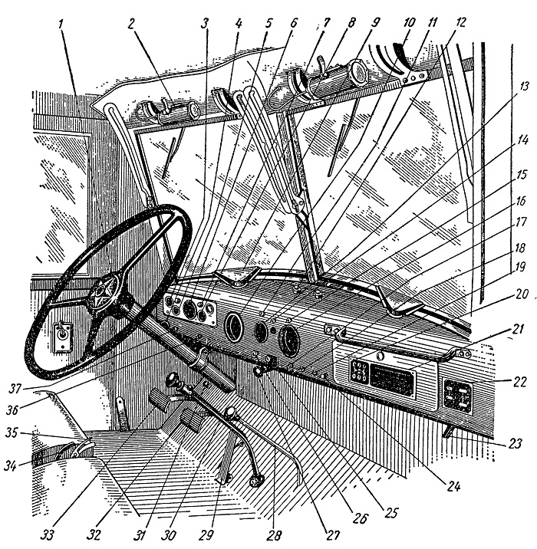
Органы управления и приборы:
1-кнопка звукового сигнала; 2 - стеклоочиститель; 5--термометр системы охлаждения; 4 - рукоятка насоса водомасляного подогревателя; 5 - амперметр; 6 - спидометр; 7 - лампа освещения щитка приборов; 8 - указатель уровня топлива; 9 - патрубок обдува ветрового стекла; 10 - тахометр; 11 - включатель поворотной фары; 12 - вентиль стеклоочистителя; 13 - манометр системы смазки; 14 - сигнальная лампа и ее переключатель; 15 - переключатель указателей поворота; 16 - манометр пневматического привода тормозов; 17 - переключатель внутреннего освещения; 18 - переключатель электродвигателя отопителя кабины;
19 - включатель приборов; 20 - схема положения рычага переключения передач и инструкционная табличка пускового оборудования; 21 - вещевой ящик; 22 - схема положения рычагов раздаточной коробки; 23 - рукоятка управления жалюзи, 24 - центральный переключатель света; 25 кнопка аварийной остановки двигателя; 26 - кнопка остановки двигателя; 27 - рукоятка люка отопителя; 28 - рычаг переключения раздаточной коробки; 29 - педаль подачи топлива; 30 - рычаг переключения коробки передач; 31 - переключатель света фар; 32-педаль ножного тормоза; 33-педаль сцепления; 34 - рычаг блокировки межосевого дифференциала; 35 - рычаг ручного тормоза; 36 - кнопка включателя стартера; 37 - включатель катушки водо-масляного подогревателя.
Автомобиль МАЗ-501 при работе на грунтовых и лежневых дорогах рекомендуется эксплуатировать с двухосным лесовозным прицепом-роспуском 2-Р-15. При эксплуатации автомобиля с роспуском нагрузка на роспуск должна составлять 10-12 т. Роспуск 2-Р-15 обеспечивает возможность перевозки леса как в хлыстах, так и в сортиментах (бревнах длиной 6-12 м).
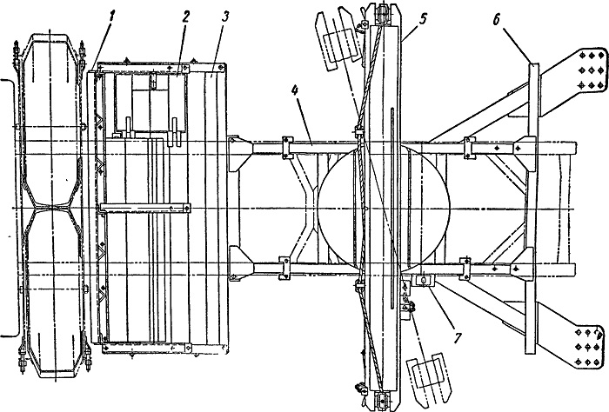
Коник автомобиля представляет собой седельное поворотное устройство, через которое нагрузка от перевозимого груза передается на раму автомобиля. Коник устроен так, что позволяет размещать и удерживать бревна при транспортировке, а также удобно разгружать их. Коник автомобиля состоит из поворотной балки со стойками и основания.
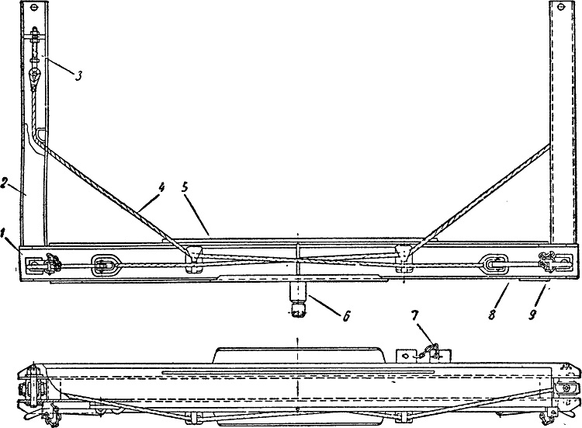
Ограждение кабины, площадка и коник:
1 - ограждение кабины; 2- люк топливного бака; 3- площадка; 4- основание коника; 5 - коник; 6 - тяговая балка; 7 - гнездо стопора коника.

Поворотная балка коника:
1 - несущая балка коника; 2 - стойка; 5-рым для регулировки натяжения троса;
4 - натяжной трос; 5 - гребенка; 6 - шкворень; 7 - стопор коника; 8 - рычаг замка стойки; 9 - стопор замка стойки.

Прицеп-роспуск 2-Р-15, аналог по конструкции с ТМЗ-803, в последствии ГКБ-9383.
Роспуск 2-Р-15 представляет собой цельнометаллическую сварную конструкцию, состоящую из рамы, поворотного коника со стойками, балансирной рамы, тяговых сцепных приборов и ходовой части. К сварной раме прицепа с помощью стремянок прикреплена ось балансиров. Ось балансиров является общей для обеих частей балансирной рамы. На концах балансиров имеются гнезда для осей колес прицепа. Ступицы и диски колес прицепа взаимозаменяемы с соответствующими деталями автомобиля. Поворотный коник прицепа состоит из швеллерного проката и накладок, сваренных между собой. Откидные стойки коника прицепа изготовлены, закреплены и управляются тросами, аналогично стойкам коника автомобиля. Гнездо шкворня вварено в средней части коника. Коник крепится на раме шкворнем. Шкворень является общим для крепления коника и дышла прицепа при работе с крестообразной сцепкой. Дышло может поворачиваться на шкворне в окне рамы. На раме прицепа имеется тяговая балка, в которой сделано несколько отверстий под пальцы крепления тросов крестообразной сцепки и для регулировки их длины.
Более тщательно длину тросов крестообразной сцепки регулируют специальными муфтами.
При перевозке сортиментов надо использовать роспуски с короткими дышлами, а при перевозке хлыстов - с длинными дышлами.
Прицепы-роспуски модели 2-Р-15 грузоподъёмностью 15 тонн созданы в сотрудничестве с Центральным научно-исследовательским институтом механизации и электрификации лесной промышленности (ЦНИИМЭ) в 1956 году на Тавдинском механическом заводе. Выпускались в различных модификациях под маркой ТМЗ-803 до 1973 г.
Тавдинский механический завод был организован в апреле 1947 года на базе механических мастерских Главпромстроя НКВД. ООО «Тавдинский машиностроительный завод» (ТавМЗ) - российский производитель прицепной техники. Производство находится в городе Тавда, Свердловской области, Россия.

Прицеп-роспуск 2-Р-15 лесовоза МАЗ-501
Грузоподъемность в кг..........................................10-15
Общий вес (с дышлом) в кг....................................3 225
Габаритные размеры в мм:
длина с дышлом 12900, длина без дышла 2 400, ширина 2 638, высота (без нагрузки) 2830,
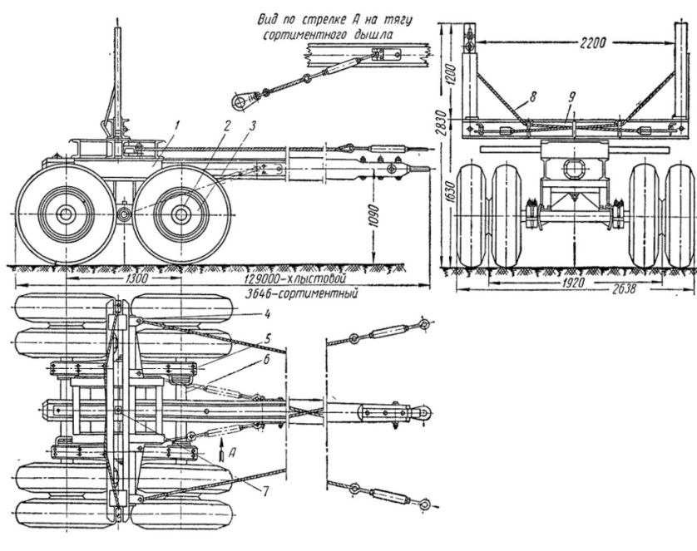
Погрузочная высота в мм 1630
Расстояние между стойками в мм................................2 190
Колея (между серединами двойных скатов) в мм..................1 920
Дорожный просвет в мм........................................420
Расстояние между осями (база) в мм............................1 300
Смещение коника от оси прицепа (назад) в мм..................75
Тип подвески: Балансирная безрессорная
Тип сцепки: Крестообразная или прямая
Размер шин в дюймах 12,00-20
Давление воздуха в шинах в кг/см2 4,5
1 -рама роспуска; 2 -ступица; 3 -диск колеса; 4 -тяговая балка; 5- балансирная рама; 6 -ось; 7 - шкворень; 8 - трос стойки, 9 - коник.

